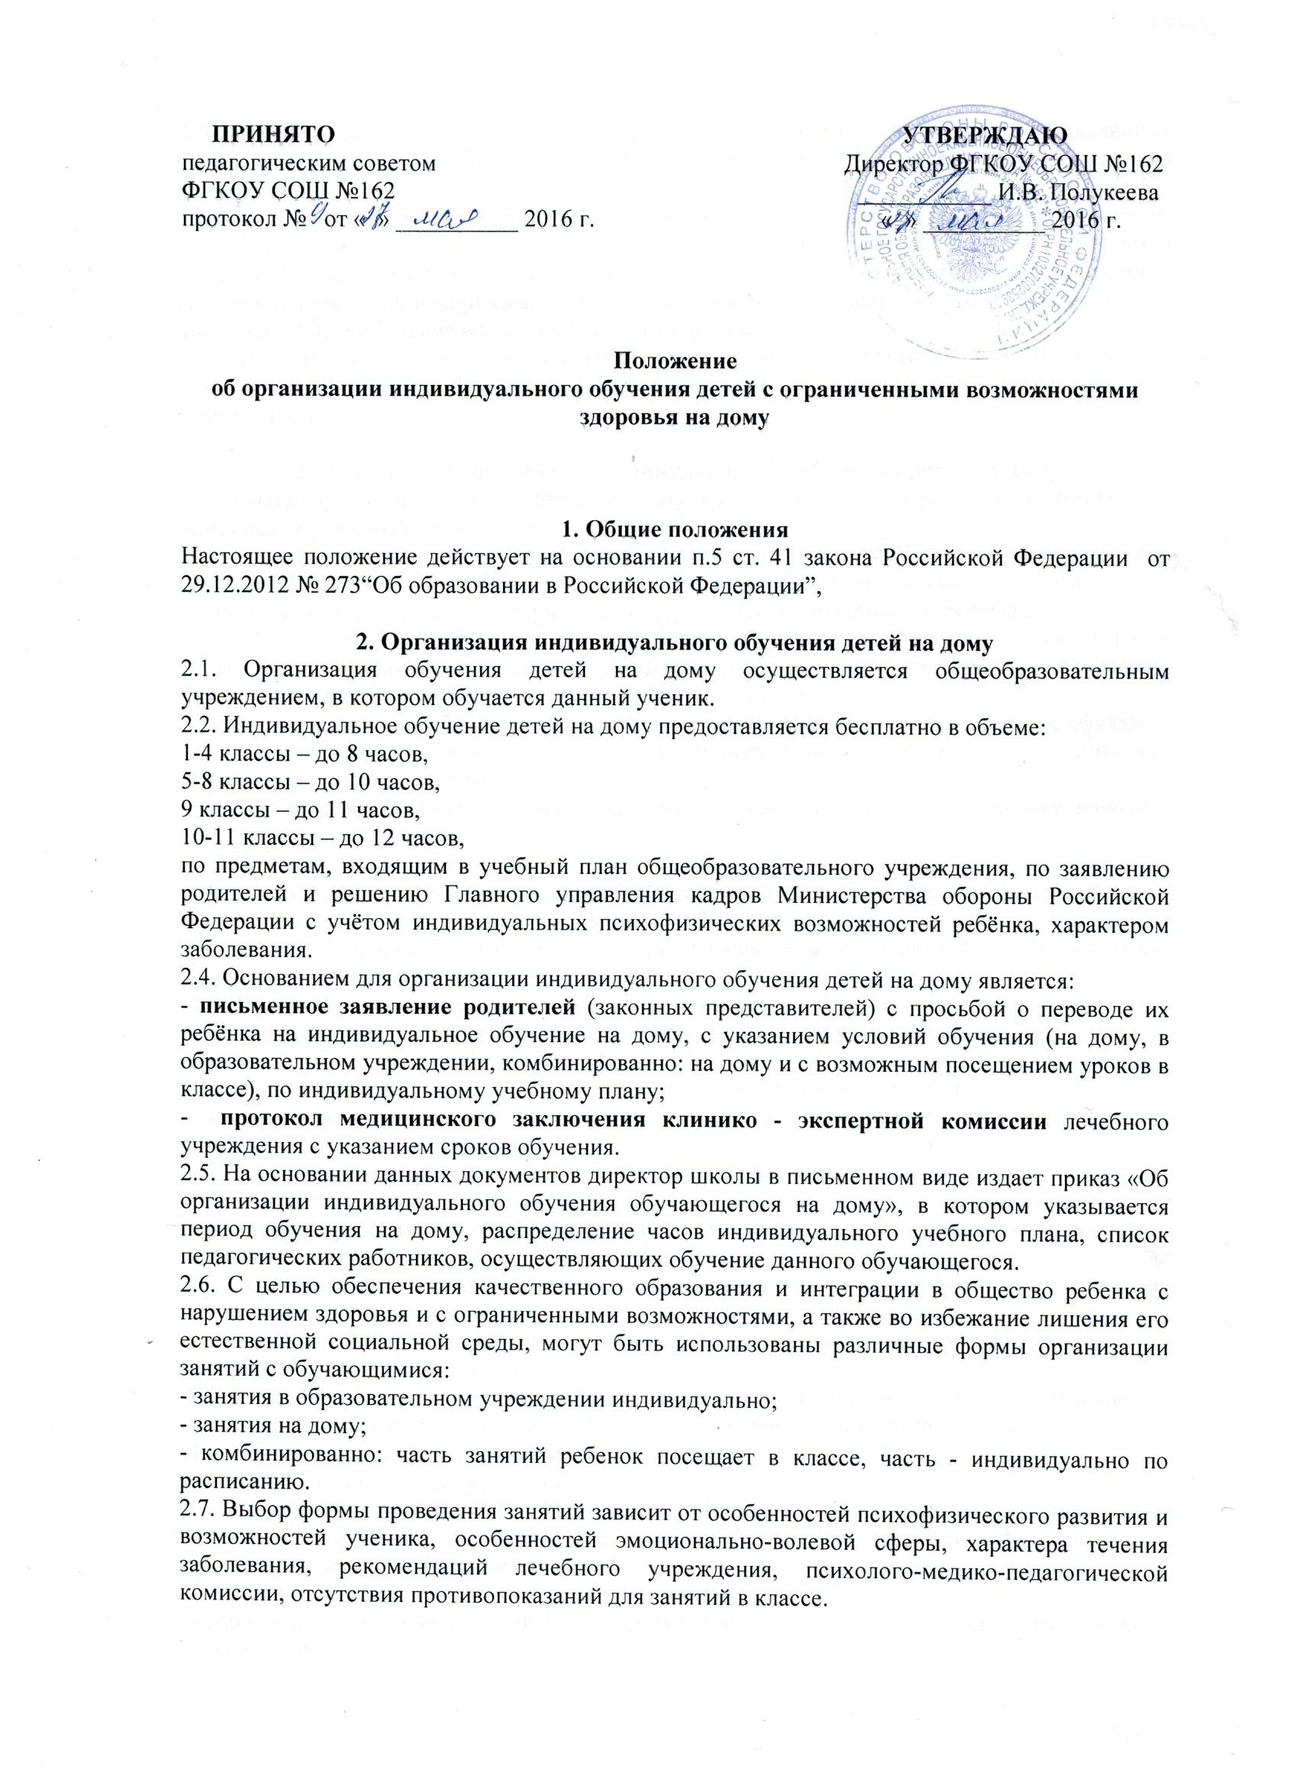
2.8. Обучение на дому обеспечивают учителя, работающие в данном классе по основным предметам. В исключительных случаях обучение проводят другие учителя образовательного учреждения.
2.9. При невозможности организовать обучение на дому по следующим причинам: неудовлетворительные жилищно-бытовые условия, наличие в доме агрессивных животных и других явлений, опасных для жизни и здоровья учителей (согласно акту обследования), администрация общеобразовательного учреждения имеет право осуществлять индивидуальное обучение в условиях данного учреждения.
2.10. Аттестация и перевод обучающихся осуществляется в соответствии с законом РФ “Об образовании Российской Федерации ” и др. нормативных документов регламентирующих эту деятельность.

3. Финансовое обеспечение индивидуального обучения детей на дому
3.1. Индивидуальное обучение детей на дому предоставляется обучающимся бесплатно в пределах регламентируемых часов.
3.2. Если период обучения обучающегося на дому не превышает двух месяцев или срок окончания обучения на дому из медицинской справки не ясен, то учителям производится почасовая оплата, в остальных случаях оплата учителям включается в тарификацию.
3.3. В случае болезни учителя (не позже, чем через неделю) администрация общеобразовательного учреждения, с учетом кадровых возможностей, обязана произвести замещение занятий с обучающимся на дому другим учителем.
3.4. В случае болезни обучающегося учитель, труд которого оплачивается по тарификации, обязан отработать не проведённые часы. Сроки отработки согласовываются с родителями (законными представителями).
3.5. Директор общеобразовательного учреждения издает приказ, если проведение занятий с учащимся прекращается раньше срока.

4. Права и обязанности участников образовательного процесса, реализуемого в форме индивидуального обучения на дому
Участники образовательного процесса: обучающиеся, педагогические работники, родители
обучающихся (законные представители).
4.1 . Права обучающегося:
- получать полное общее образование в соответствии с государственным образовательным стандартом;
- вносить предложения по совершенствованию образовательного процесса;
- на уважение человеческого достоинства, свободное выражение собственных взглядов и убеждений, свободу информации,
- на моральное и материальное поощрение за успехи в обучении.
4.2. Обязанности обучающегося:
- соблюдать требования общеобразовательного учреждения, прописанные в локальных актах школы;
- добросовестно учиться, стремиться к сознательному и творческому освоению образовательных программ;
- уважать честь и достоинство работников общеобразовательного учреждения;
- соблюдать расписание занятий;
- находиться дома в часы, отведенные для занятий согласно индивидуальному расписанию;
- вести дневник, тетради (если нет соответствующих медицинских ограничений).
4.3. Права родителей (законных представителей):
- защищать законные права ребенка;
- вносить предложения по организации образовательного процесса и содержанию образовательных программ, аргументировав их необходимость, но с учетом физиологических возможностей, интеллектуальных способностей и творческих интересов ребенка;
- присутствовать на занятиях с разрешения учителя;
- обращаться для разрешения конфликтных ситуаций к администрации общеобразовательного учреждения.
4.4. Обязанности родителей (законных представителей) детей обучающихся на дому:
- выполнять требования общеобразовательного учреждения, прописанные в локальных актах школы;
- поддерживать и стимулировать интерес ребенка к процессу образования;
-своевременно информировать учителя о рекомендациях врача, особенностях режима дня ребенка, а общеобразовательное учреждение (в течение дня) – об отмене или возобновлении занятий (по уважительным причинам);
- создавать для ребенка и учителя оптимальные рабочие условия для проведения занятий дома;
- контролировать ведение дневника обучающимся, выполнение домашних заданий.
4.5. Педагогический работник имеет права, предусмотренные Законом РФ “Об образовании в Российской Федерации ”.
Обязанности учителя:
- выполнять государственные программы с учетом психофизиологических особенностей и интересов детей;
- развивать навыки самостоятельной работы с учебником, справочной и художественной литературой;
- знать специфику заболевания, особенности режима и организации домашних занятий;
- не допускать перегрузки, составлять индивидуальные планы;
- своевременно заполнять журнал учета проводимых занятий;
- контролировать ведение дневника учащимся и расписываться о проведенном занятии в нем (расписание, аттестация, запись домашних заданий);
- систематически вносить данные об успеваемости обучающегося в классный журнал.
Обязанности классного руководителя:
- согласовывать с учителями, обучающими ребенка, родителями расписание занятий;
- поддерживать контакт с обучающимися и родителями (посещение не реже 1 раза в четверть), выявлять привычки, особенности и состояние здоровья больных детей;
- организовать по возможности участие ребёнка с ограниченными возможностями здоровья в предметных олимпиадах, конкурсах, фестивалях, смотрах и других формах организованного досуга, направленных на успешную социальную адаптацию ребёнка.
- контролировать ведение дневника, классного журнала;
- своевременно вносить информацию об обучающемся на дому в классный журнал.
Обязанности администрации:
- контролировать выполнение учебных программ, методику индивидуального обучения, аттестацию обучающихся, оформление документации не реже 1 раза в четверть;
- контролировать своевременность проведения занятий на дому, ведение журнала учета обучения больных детей на дому;
- обеспечивать своевременный подбор учителей;
- обеспечить обучающегося учебниками, предоставить возможность использовать библиотечный фонд школы;
- своевременно информировать родителей (законных представителей) о всех изменениях в образовательном процессе.

5. Порядок управления образовательным процессом
Общее руководство образовательным процессом в форме индивидуального обучения на дому осуществляется администрацией школы.
В компетенцию администрации образовательного учреждения входят следующие управленческие действия:
-принятие решения об организации образовательного процесса;
-разработка и утверждение локального акта школы – Положение об организации индивидуального обучения на дому детей с ограниченными возможностями здоровья;
- контроль за организацией и осуществлением образовательного процесса в форме индивидуального обучения на дому;

6. Документация
При организации индивидуального обучения на дому общеобразовательное учреждение должно иметь следующие документы:
6.1. Заявление родителей (законных представителей) с просьбой о переводе их ребёнка на индивидуальное обучение на дому, с указанием условий обучения (на дому, в образовательном учреждении, комбинированно: на дому и с возможным посещением уроков в классе), по индивидуальному учебному плану;
6.2. Медицинское заключение клинико - экспертной комиссии лечебного учреждения с указанием сроков обучения.
6.3. Приказ по школе приказ «Об организации индивидуального обучения обучающегося на дому», с указанием периода обучения на дому, распределения часов индивидуального учебного плана, списком педагогических работников, осуществляющих обучение данного обучающегося.
6.4. Учебный план индивидуального обучения на дому на каждого обучающегося, утвержденный директором общеобразовательного учреждения. Составляет заместитель директора по УВР, курирующий данную форму обучения.
6.5. Расписание занятий на каждого обучающегося, письменно согласованное с медицинским работником, родителями и утвержденное директором общеобразовательного учреждения. Составляет заместитель директора по УВР, курирующий данную форму обучения.
6.6. Журнал (тетрадь) индивидуального обучения на дому. Заводит журнал и контролирует своевременное (не реже одного раза в четверть) ознакомление с ним родителей (законных представителей),классный руководитель, ведут журнал учителя.
6.7. На каждого обучающегося учителя-предметники в соответствии с учебным планом составляют программы обучения и календарно - тематическое планирование, которые согласовываются руководителем ШМО, и утверждаются заместителем директора по УВР, курирующим организацию индивидуального обучения на дому.
6.8. В случае нарушений в ведении документации или обоснованного обращения родителей по поводу ненадлежащего исполнения приказа об организации индивидуальных занятий с учащимся директором издается приказ о перерасчете заработной платы учителя за не проведенные уроки.
6.9. Контроль за исполнением приказа «Об организации индивидуального обучения на дому» осуществляет заместитель директора по УВР, курирующий данную форму обучения, и директор школы.

